ĐỀ KIỂM TRA ĐÁNH GIÁ GIỮA KÌ I LỚP 12
Môn: Vật Lý
Thời gian làm bài:45phút, không kể thời gian phát đề

Họ tên thí sinh: ……………………………………Số báo danh: ……………..

PHẦN I. Câu trắc nghiệm nhiều phương án lựa chọn. Thí sinh trả lời từ câu <1> đến câu <15>. Mỗi câu hỏi thí sinh chỉ chọn một phương án.
Câu 1: Một khối chì có khối lượng 5 kg, nhiệt dung riêng là 130 J/kg.K. Sau khi nhận thêm 37,7 kJ thì nhiệt độ của nó là 88°C. Hỏi nhiệt độ ban đầu của khối chì là bao nhiêu?
A. 45⁰C B. 30⁰C C. 32⁰C D. 50⁰C
Câu 2: Cung cấp cho vật một công là 150 J nhưng nhiệt lượng bị thất thoát ra môi trường bên ngoài là 120 J. Nội năng của vật
A. tăng 30J B. giảm 30J C. không thay đổi D. giảm 270J
Câu 3: Bản tin dự báo thời tiết nhiệt độ của khu vực Trung tâm thành phố Buôn Ma Thuột như sau:
Trung tâm thành phố Buôn Ma Thuột: Nhiệt độ từ 19°C đến 28°C.
Nhiệt độ trên tương ứng với nhiệt độ nào trong thang nhiệt Kelvin?
A. Nhiệt độ từ 292 K đến 301 K B. Nhiệt độ từ 273 K đến 301 K
C. Nhiệt độ từ 19 K đến 28 K D. Nhiệt độ từ 273 K đến 292 K
Câu 4: Gọi Q là nhiệt lượng cần truyền cho vật, m là khối lượng của vật (kg). Tỉ số Q/m gọi là?
A. Khối lượng riêng của vật B. Trọng lượng riêng của vật
C. Nhiệt nóng chảy riêng của chất làm nên vật D. Nhiệt dung riêng của chất làm nên vật
Câu 5: Đun một lượng nước tới nhiệt độ sôi, dưới áp suất khí quyển trong một chiếc ấm. Cho nhiệt hóa hơi riêng của nước là 2,3.10⁶ J/kg. Nhiệt lượng cần thiết để có 100 g nước hóa thành hơi là
A. 920 kJ B. 230 kJ C. 1150 kJ D. 690 kJ
Câu 6: Hệ thức ∆U = A + Q khi Q < 0 và A > 0 mô tả quá trình
A. hệ nhận nhiệt và nhận công B. hệ truyền nhiệt và nhận công
C. hệ nhận nhiệt và sinh công D. hệ truyền nhiệt và sinh công
Câu 7: Nhiệt độ của vật nào tăng lên nhiều nhất khi thả rơi bốn vật bằng nhôm, đồng, chì, sắt có cùng khối lượng từ cùng một độ cao xuống đất (coi như toàn bộ độ giảm cơ năng dùng để làm nóng vật)?
A. Vật bằng sắt có nhiệt dung riêng 440 J/kg.K. B. Vật bằng chì có nhiệt dung riêng 130 J/kg.K
C. Vật bằng nhôm có nhiệt dung riêng 880 J/kg.K D. Vật bằng đồng có nhiệt dung riêng 380 J/kg.K
Câu 8: Một can nước đựng 10 lít nước ở nhiệt độ 25 ºC. Cho khối lượng riêng của nước là 1000 kg/m³, nhiệt dung riêng của nước là 4200 J/kg.K. Nhiệt lượng cần truyền cho nước trong can để nhiệt độ của nó tăng lên tới 85 ºC là
A. 1050 kJ B. 3570 kJ C. 4620 kJ D. 2520 kJ
Câu 9: Khi hai vật có nhiệt độ khác nhau tiếp xúc với nhau, nhiệt năng sẽ
A. truyền từ vật có nhiệt độ cao hơn sang vật có nhiệt độ thấp hơn
B. truyền từ vật có nhiệt độ thấp hơn sang vật có nhiệt độ cao hơn
C. truyền qua lại từ hai hướng
D. không truyền qua lại giữa hai vật

Câu 10: Chọn phát biểu đúng về định nghĩa của sự bay hơi?
A. Sự chuyển từ thể lỏng sang thể hơi gọi là sự bay hơi
B. Sự chuyển từ thể rắn sang thể hơi gọi là sự bay hơi
C. Sự chuyển từ thể hơi sang thể rắn gọi là sự bay hơi
D. Sự chuyển từ thể hơi sang thể lỏng gọi là sự bay hơi

Câu 11: Trong các tính chất sau, tính chất nào là của các phân tử chất rắn?
A. Chuyển động hỗn loạn không ngừng B. Có lực tương tác phân tử lớn
C. Chiếm toàn bộ thể tích của bình chứa D. Không có hình dạng cố định
Câu 12: Trường hợp nào sau đây không liên quan đến sự nóng chảy và đông đặc?
A. Cục nước đá lấy ra khỏi tủ lạnh | B. Ngọn đèn dầu đang cháy | C. Ngọn nến vừa tắt | D. Ngọn nến đang cháy
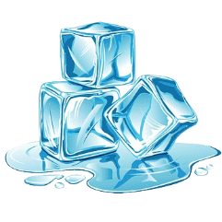 |  | 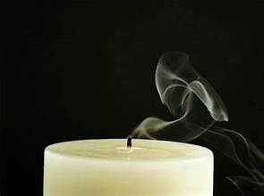 | 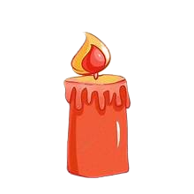
Câu 13: Trong chất nào dưới đây, các phân tử có khoảng cách gần nhất?
A. Chất khí B. Chất lỏng C. Chất hỗn hợp D. Chất rắn
Câu 14: Trường hợp nội năng của vật bị biến đổi không phải do truyền nhiệt là
A. Cho cơm nóng vào bát thì bưng bát cũng thấy nóng. | B. Chậu nước để ngoài nắng một lúc nóng lên | C. Khi trời lạnh, ta xoa hai bàn tay vào nhau cho ấm lên | D. Gió mùa đông bắc tràn về làm cho không khí lạnh đi
 | 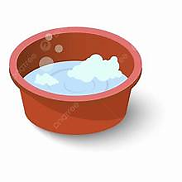 | 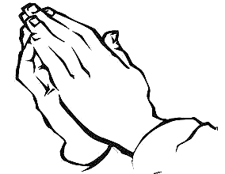 | 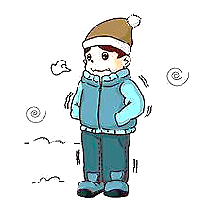
Câu 15: Trong suốt thời gian sôi, nhiệt độ của chất lỏng
A. giảm dần đi B. tăng dần lên
C. khi tăng khi giảm D. không thay đổi
PHẦN II. Câu trắc nghiệm Dạng câu hỏi đúng - sai. Thí sinh trả lời từ câu <1> đến câu <4>. Mỗi câu hỏi thí sinh chỉ chọn một phương án.
Câu 1: Năm 1848, nhà vật lí người Ireland là William Thomson - Nam tước Kelvin thứ nhất đã đề xuất một thang nhiệt độ mà trong đó mọi nhiệt độ đều có giá trị dương, gọi tên là thang nhiệt độ Kelvin. Trong các phát biểu dưới đây, phát biểu nào là đúng, phát biểu nào là sai khi nói về thang nhiệt độ này?
a) Các nhiệt độ cao hơn 0 K có giá trị dương, thấp hơn 0 K có giá trị âm.
b) Một độ chia (1 K) có độ lớn bằng $\frac{1}{273,16}$ khoảng cách giữa độ không tuyệt đối và nhiệt độ điểm ba của nước.
c) Thang nhiệt độ Kelvin có tên gọi khác là thang nhiệt độ tuyệt đối.
d) Công thức chuyển đổi từ nhiệt độ Celsius sang Kelvin là T (K) = t (ºC) + 273,15.
Câu 2: Nhiệt độ trên tương ứng với nhiệt độ nào trong Bảng sau đây ghi sự thay đổi nhiệt độ của không khí theo thời gian dựa trên số liệu của một trạm khí tượng ở Hà Nội ghi được vào một ngày mùa đông
Thời điểm (giờ) | 1 | 4 | 7 | 10 | 13 | 16 | 19 | 22
Nhiệt độ (ºC) | 13 | 13 | 13 | 18 | 18 | 20 | 17 | 12

a) Nhiệt độ lúc 10 giờ là 18⁰C.
b) Nhiệt độ thấp nhất trong ngày là vào lúc 4 giờ.
c) Nhiệt độ cao nhất trong ngày là vào lúc 16 giờ.
d) Độ chênh lệch nhiệt độ trong ngày lớn nhất là 6⁰C.
Câu 3: Xét khối khí như trong hình. Dùng tay ấn mạnh và nhanh pit-tông, vừa nung nóng khí bằng ngọn lửa đèn cồn.
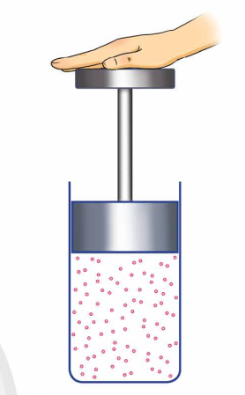

a) Công $A>0$ vì khí bị nén (khí nhận công).
b) Nhiệt lượng $Q<0$ vì khí bị nung nóng (khí nhận nhiệt).
c) Nội năng của khí tăng $∆U>0$.
d) Biểu thức liên hệ độ biến thiên nội năng, công và nhiệt lượng là ΔU = A – Q.
Câu 4: Một khối kim loại nặng 3 kg được nung nóng bởi lò nung có công suất 210 W trong 5 phút thì nhiệt độ của khối kim loại tăng từ 20 ºC lên 50 ºC. Bỏ qua hao phí của lò nung. Trong các phát biểu dưới đây, phát biểu nào là đúng, phát biểu nào là sai?
a) Độ biến thiên nhiệt độ của khối kim loại là 30 K.
b) Năng lượng lò nung cung cấp cho khối kim loại là 63 kJ.
c) Nhiệt dung riêng của khối kim loại là 600 J/kg.K.
d) Một chi tiết máy được chế tạo từ khối kim loại trên. Khi máy hoạt động, chi tiết máy nhận được nhiệt lượng là 40 kJ và nhiệt độ của nó tăng từ 30 ºC lên 300 ºC. Nhiệt dung của chi tiết máy là 248,1 J/K.
PHẦN III. Câu trắc nghiệm trả lời ngắn. Thí sinh trả lời từ câu < 1 > đến câu < 6 >.
Câu 1: Vận động viên điền kinh bị mất rất nhiều nước trong khi thi đấu. Các vận động viên thường chỉ có thể chuyển hoá khoảng 20% năng lượng dự trữ trong cơ thể thành năng lượng dùng cho các hoạt động của cơ thể. Phần năng lượng còn lại chuyển thành nhiệt thải ra ngoài nhờ sự bay hơi của nước qua hô hấp và da để giữ cho nhiệt độ cơ thể không đổi. Nếu vận động viên dùng hết 10 800 kJ trong cuộc thi thì có khoảng bao nhiêu lít nước đã thoát ra ngoài cơ thể? Coi nhiệt độ cơ thể của vận động viên hoàn toàn không đổi và nhiệt hoá hơi riêng của nước ở nhiệt độ của vận động viên là 2,4.10⁶ J/kg. Biết khối lượng riêng của nước là 1,0.10³ kg/m³. (Làm tròn kết quả đến chữ số hàng phần mười )
Câu 2: Nhiệt kế ở hình bên đang chỉ số đo bằng bao nhiêu độ K theo thang đo nhiệt độ Kelvin (T = t + 273)? (Làm tròn kết quả đến chữ số hàng đơn vị )
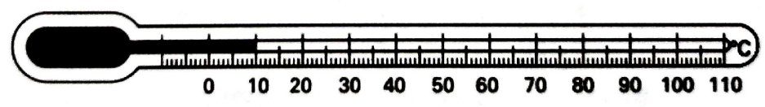
Câu 3: Tính nhiệt lượng (theo đơi vị kJ) cần cung cấp cho miếng nhôm khối lượng 125 gam ở nhiệt độ 20⁰C, để nó hóa lỏng hoàn toàn ở nhiệt độ 658⁰C. Biết nhôm có nhiệt dung riêng 896 J/kg.K và nhiệt nóng chảy 39.10⁴ J/kg. (Làm tròn kết quả đến chữ số hàng đơn vị )
Câu 4: Người ta cung cấp nhiệt lượng cho chất khí đựng trong một xilanh đặt nằm ngang. Chất khí nở ra, đẩy pit-tông đi một đoạn 5 cm và nội năng của chất khí tăng 0,5 J. Biết lực ma sát giữa pit-tông và xilanh là 15 N. Nhiệt lượng đã cung cấp cho chất khí là bao nhiêu Jun? (Làm tròn kết quả đến chữ số hàng phần mười )
Câu 5: Dựa vào đồ thị bên cho biết thời gian nóng chảy trong bao nhiêu phút? | 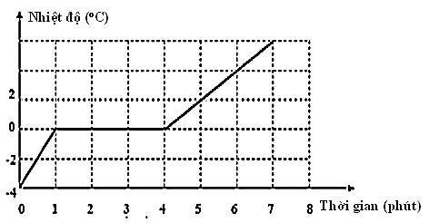
Câu 6: Biết nhiệt nóng chảy của nước đá là Nhiệt lượng cần cung cấp để làm nóng chảy hoàn toàn một cục nước đá có khối lượng là bao nhiêu kJ?(Làm tròn kết quả đến chữ số hàng đơn vị )
-------------- HẾT ---------------
- Thí sinh không được sử dụng tài liệu;
- Cán bộ coi thi không giải thích gì thêm.

